2. Cercatori di senso

Dal Vangelo secondo Matteo (2,1-12)

Per iniziare
Alzi la mano chi, leggendo questo brano, non ha pensato al presepe! I Magi ci riportano all’infanzia: sono i tre personaggi misteriosi che abbiamo posizionato lontano dalla capanna, e che poi abbiamo fatto camminare verso Gesù, spostandoli giorno dopo giorno. Oggi siamo invitati a metterci in cammino con loro. Se il primo capitolo del vangelo secondo Matteo ci presenta Gesù a partire dalle sue radici (ricordate la genealogia?), dalla sua storia passata, il secondo capitolo apre alla sua storia futura, che è anche la nostra. Mettiamoci in cammino, guidati dalla stella, verso il bambino che ci aspetta.

Uno sguardo verso…
C’è il re dei Giudei, che si annuncia come luce, e si manifesta come un bambino in un’umile capanna del villaggio di Betlemme: per trovarlo devi camminare, interrogarti, osare, seguirlo fino alla croce, e oltre. Non ti chiede di inginocchiarti, si offre a te come un dono e ti lascia libero di scegliere: tutto ciò che può, nasce dall’amore.
E c’è il re di Giudea, che sta in un palazzo nella città di Gerusalemme: è un dominatore, il suo potere si basa sulla forza e sulla paura: se gli sei fedele, puoi conquistare potere a tua volta. Due modi di regnare, due modi di orientare la vita. Sta a noi scegliere, giorno dopo giorno, chi seguire; sta a noi scegliere chi adorare.

Gesù è nato Re dei giudei, ma si manifesta a tutti, è per tutti. I Magi, infatti, non sono giudei: vengono dall’oriente, sono pagani. Il re dei giudei non mete confini: il suo rivolgersi a tutti, senza distinzioni, è un invito ad andargli incontro insieme. Anche i Magi sono più di uno (nel brano non si specifica il numero, il tre è frutto della tradizione!). Da soli non troviamo Dio, il cammino di fede si percorre in compagnia: è così che possiamo arrivare a Lui.

Prova ad immedesimarti nel cammino dei Magi: la ricerca, l’inquietudine che muove i passi; la strada, il percorso, il cercare vero e proprio; il riferimento alla Parola, bussola che orienta; la bellezza e la gioia dell’incontro, la preghiera; il ripartire per le strade del mondo. I Magi partono da una certezza: il re dei Giudei è nato. Ciò che è da trovare è il luogo, il dove.
Cerchi Dio? Mettiti in cammino come i Magi: cerca il dove, lasciati interrogare dai segni, sono le tue stelle. Se temi gli abbagli, ricorda che Dio riluce dove c’è amore. E nell’amore lo incontrerai, perché Dio nel cuore di chi lo ama. È il cammino di ognuno di noi, mai terminato, sempre nuovo e sorprendente.

«Ecco un bellissimo segreto per sognare e rendere la nostra vita una bella avventura. Nessuno può affrontare la vita in modo isolato […]. C’è bisogno di una comunità che ci sostenga, che ci aiuti e nella quale ci aiutiamo a vicenda a guardare avanti. Com’è importante sognare insieme! […] Da soli si rischia di avere dei miraggi, per cui vedi quello che non c’è; i sogni si costruiscono insieme». Sogniamo come un’unica umanità, come viandanti fatti della stessa carne umana, come figli di questa stessa terra che ospita tutti noi, ciascuno con la ricchezza della sua fede o delle sue convinzioni, ciascuno con la propria voce, tutti fratelli! (Fratelli tutti, n 8)

Il testimone

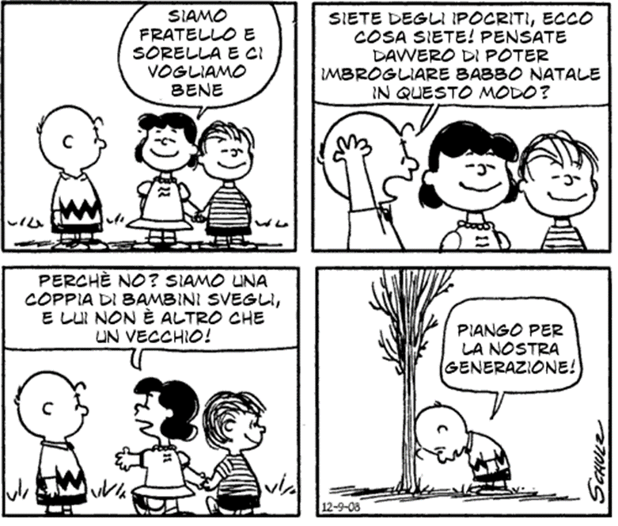

La sua Parola diventa la nostra preghiera

La tua vita e questa Parola si incontrano e può nascerne una preghiera: quale aspetto della tua vita risuona in questa Parola? Riesci a dare forma ai tuoi pensieri e trasformarli in preghiera di lode, di ringraziamento, di perdono, di supplica, di intercessione? Se vuoi, puoi condividere in gruppo la tua preghiera.

- Prova a pensare alle persone che hai incontrato sul tuo cammino di fede: pensa a chi con una parola, una preghiera, una domanda, ti ha aiutato ad incontrare Dio. Signore ti ringrazio per…
- A volte ci perdiamo, a volte non è il Signore ad orientare la nostra vita. Chiedi al Signore la capacità di riconoscere la Sua stella, la Sua luce, i Suoi sentieri. Signore, ti prego…
- Una preghiera libera, a partire da questo vangelo…

oppure prega con le parole del salmo

Salmo 63 (62)

O Dio, tu sei il mio Dio,
dall'aurora io ti cerco,
ha sete di te l'anima mia,
desidera te la mia carne
in terra arida, assetata, senz'acqua.
Così nel santuario ti ho contemplato,
guardando la tua potenza e la tua gloria.
Poiché il tuo amore vale più della vita,
le mie labbra canteranno la tua lode.
Così ti benedirò per tutta la vita:
nel tuo nome alzerò le mie mani.

oppure, insieme intonate un canto.

Vita di Chiesa

Se hai già partecipato a gruppi di condivisione sulla Parola probabilmente avrai sperimentato che lo stesso brano parla in modo diverso ad ognuna delle persone presenti. E avrai scoperto un volto di Dio che tu, da solo, non avresti colto.
Nel tratteggiare il volto di Dio, ogni pennellata ha un colore diverso: è l’insieme che contribuisce a definire il disegno!

